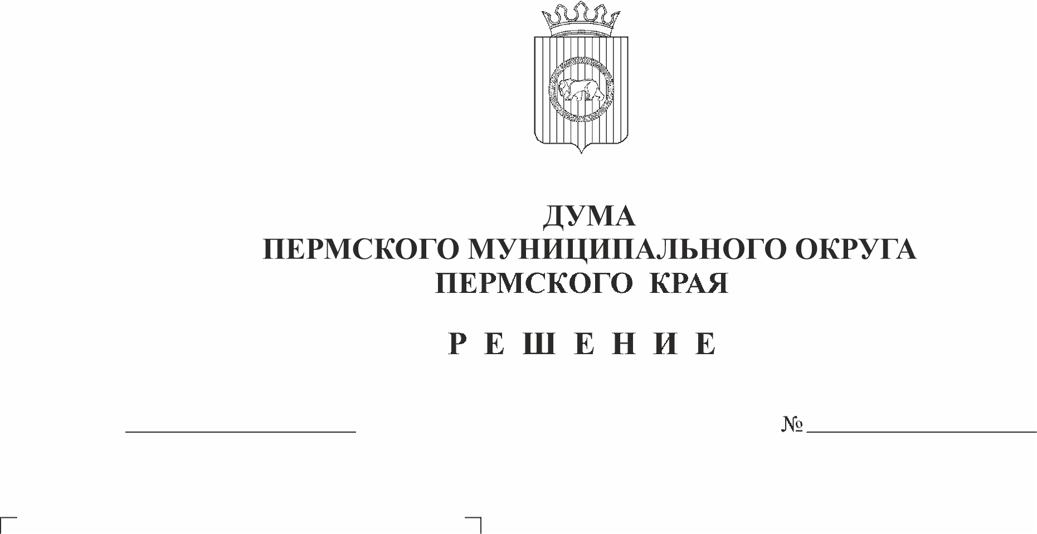
О полной замене дотации на
выравнивание бюджетной
обеспеченности Пермского
муниципального округа Пермского края дополнительным нормативом отчислений от налога на доходы физических лиц
235
28.09.2023
В соответствии с частью 5 статьи 138 Бюджетного кодекса Российской Федерации, частью 9 Методики определения объема, порядка и методики распределения дотаций на выравнивание бюджетной обеспеченности муниципальных округов, городских округов, порядка определения критерия выравнивания расчетной бюджетной обеспеченности муниципальных округов, городских округов, утвержденной Законом Пермского края от 13 сентября 2006 г. № 11-КЗ «О методиках распределения межбюджетных трансфертов в Пермском крае», с пунктом 1 части 2 статьи 25 Устава Пермского муниципального округа Пермского края,
Дума Пермского муниципального округа Пермского края РЕШАЕТ:
1. Согласовать полную замену дотации на выравнивание бюджетной обеспеченности Пермского муниципального округа Пермского края дополнительным нормативом отчислений от налога на доходы физических лиц:
- на 2024 год в размере 29,0940 процентов;
- на 2025 год в размере 18,3733 процентов;
- на 2026 год в размере 25,5066 процентов.
2. Признать утратившим силу с 01 января 2024 г. решение Думы Пермского муниципального округа Пермского края от 20 октября 2022 г. № 19 «О полной замене дотации на выравнивание бюджетной обеспеченности Пермского муниципального округа дополнительным нормативом отчислений от налога на доходы физических лиц».
3. Опубликовать (обнародовать) настоящее решение в бюллетене муниципального образования «Пермский муниципальный округ» и размещению на официальном сайте Пермского муниципального округа в информационно-телекоммуникационной сети Интернет (www.permraion.ru).
4. Настоящее решение вступает в силу со дня его официального опубликования (обнародования).
5. Контроль исполнения настоящего решения возложить на комитет Думы Пермского муниципального округа по экономическому развитию, бюджету и налогам.

Председатель Думы
Пермского муниципального округа Д.В. Гордиенко

Глава муниципального округа –
глава администрации Пермского
муниципального округа В.Ю. Цветов

